Título de la materia: | Matemáticas
Nivel: | ESO 1 | Opción: | D
Nombre: |  | Grupo:
Evaluación: |  | N.º:
Calificación: |  | Fecha:

Ejercicio nº 1.-

Reduce a común denominador y ordena de mayor a menor:

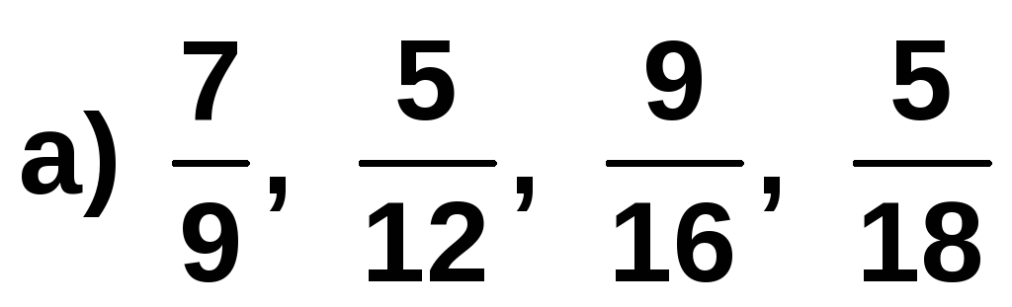
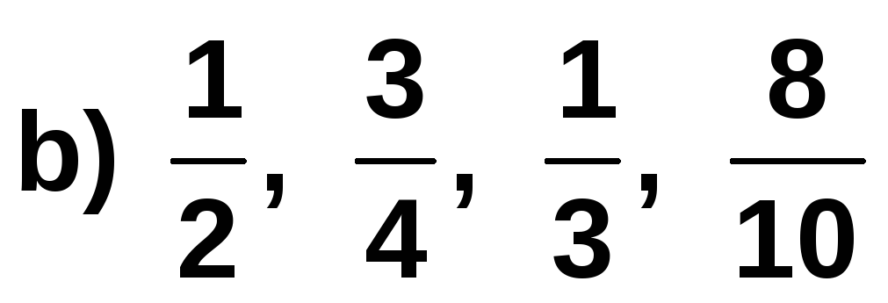

Ejercicio nº 2.-

Resuelve las siguientes operaciones escribiendo el proceso de resolución paso a paso:

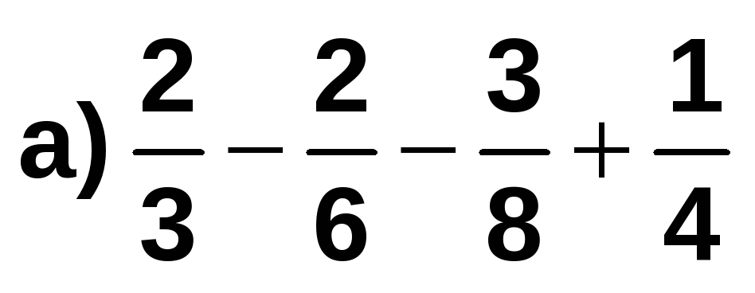

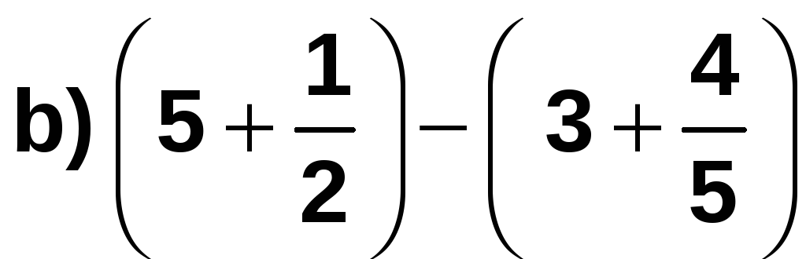

Ejercicio nº 3.-

Resuelve las siguientes multiplicaciones y simplifica el resultado:

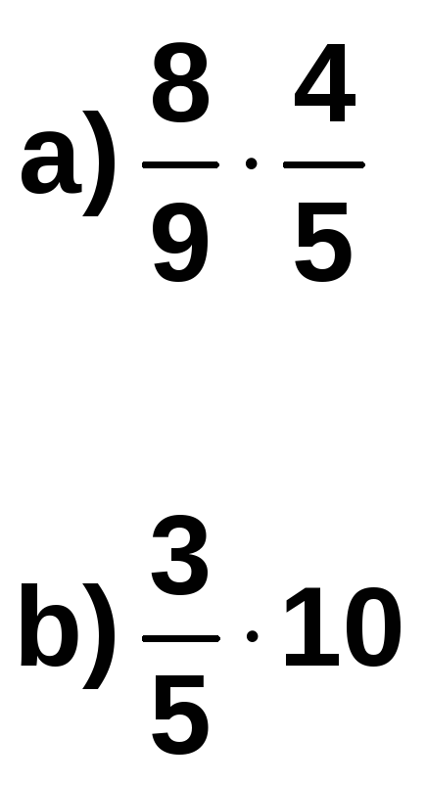

Ejercicio nº 4.-

Realiza las siguientes divisiones y simplifica el resultado:

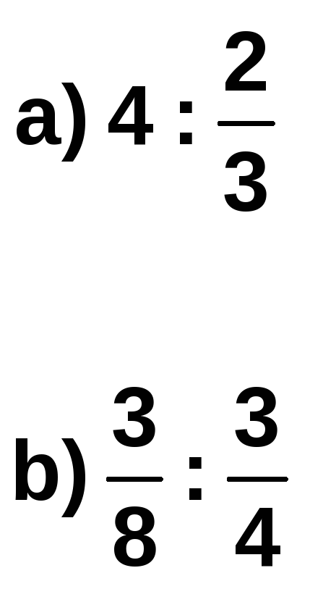

Ejercicio nº 5.-

Resuelve las siguientes operaciones con fracciones:

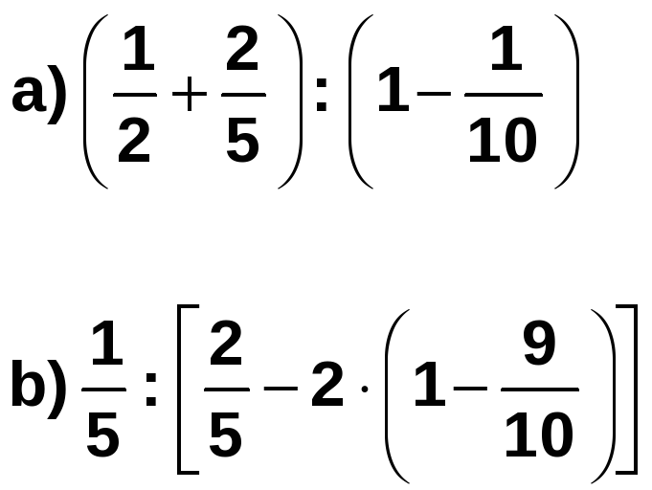

Ejercicio nº 6.-

Un viajero ha recorrido 1/4 de su camino por la mañana y 2/5 por la tarde. ¿Qué fracción del camino le queda por recorrer?

Ejercicio nº 7.-

Una camioneta transporta 3/5 de tonelada de arena en cada viaje. Cada día hace cinco viajes. ¿Cuántas toneladas transporta al cabo de seis días?

